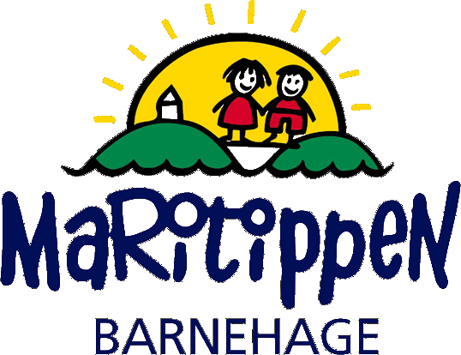

Til foreldre på Maritippen Dvergsnes 2017
Når det gjelder avdelingsbytte og prosessen her, er det mange hensyn å ta.
Nedenfor ser dere hvilke «hensyn» vi må ta stilling til i prosessen:
- BEDRIFTEN, antall søkere i forhold til antall ledige plasser
- PEDAGOGENES OBSERVASJONER av hvert enkelt barn vedrørende barnets utvikling sosialt, språklig, emosjonelt og motorisk
- BARNETS alder og kjønn
- PERSONALETS SAMMENSETNING OG KOMPETANSE

Kriteriene over er vi nødt til å ta med oss i denne prosessen for at overgangen og at sammensetningen av barnegruppene skal bli best mulig.
Som dere ser er det mange hensyn å ta. Dere må stole på at beslutningen over hvilke barnegrupper som er satt sammen er til det beste ut fra kriteriene.
Det er lite gjennomtrekk av personal på Maritippen Barnehage. Personalet har stor kompetanse etter flere år her, og det er en flott gjeng som jobber i tråd med visjonen vår: «Lek og lær i trygge omgivelser».
Det er et godt samarbeid mellom avdelingene og personalet, noe som igjen vil være positivt i en overgangsprosess. Gjennom hele året samarbeider avdelingene på tvers i forskjellig tema-arbeid. Personalets kompetanse utnyttes også på denne måten, og barn knytter vennskap på tvers.
Når opptaket er gjennomført, nye foreldre har takket ja ca. medio april, så starter prosessen. Jeg leder prosessen sammen med ledergruppen på Maritippen. Så fort nye barnegrupper er laget gjennomføres besøk til «ny» avdeling frem mot sommerferien. Personalet tilbringer tid på den avdelingen barnet kommer fra for å bli enda mer kjent med barnet, og i tillegg få hilse på dere foreldre. Viktig informasjon vedrørende barnet og barnegruppen utveksles på avdelingsmøter. Det kan være alt fra sutt, bleie, sove-tid og mat, til lek, sanger, interesser og prosjekter de har jobbet med. Dere foreldre får selvfølgelig også brev om hvor og med hvem barnet skal begynne.
Til tross for god prosess i et avdelingsbytte, vil det likevel være enkelte barn som strever litt i begynnelsen og at noe tid til tilvenning må beregnes. Personalet gjør sitt beste, er kjent med dette, og har gode rutiner for at tilvenningen skjer på best mulig måte. Men dere foreldre spiller også en stor rolle her. Er dere utrygge og negative kan dette «smitte» over på barnet, og prosessen bli mer utfordrende. Vi forventer derfor god kommunikasjon og et godt samarbeid med dere foreldre til barnets beste.
Overganger vil barnet møte gjennom hele livet i forskjellige faser. Når det gjelder overganger i barnets utdanningsforløp vil det forløpe seg slik: Fra hjem til barnehage, fra avdeling til avdeling, videre fra barnehage til barneskole (1-3 trinn), fra barneskole til mellomtrinn (4-7 trinn), fra mellomtrinn til ungdomsskole, fra ungdomsskole til videregående. (Kan variere noe i forhold til størrelser på enkelte skoler)
I alle overganger gjør barnet seg erfaringer. Erfaringer som blir tatt med seg i neste runde. Erfaringer som også vil bidra til at neste overgang i livet blir «noe enklere». Litt av livets lære.
Håper at med denne infoen så kan dere være trygge på at overgangsprosessen på Maritippen blir gjennomført på en ryddig og god måte.
Hilsen Gro Anita

